Canvas OS
AI Spatial Operating System — 产品愿景、交互系统与前端设计规格 v1.0
One infinite space to think, build and present.

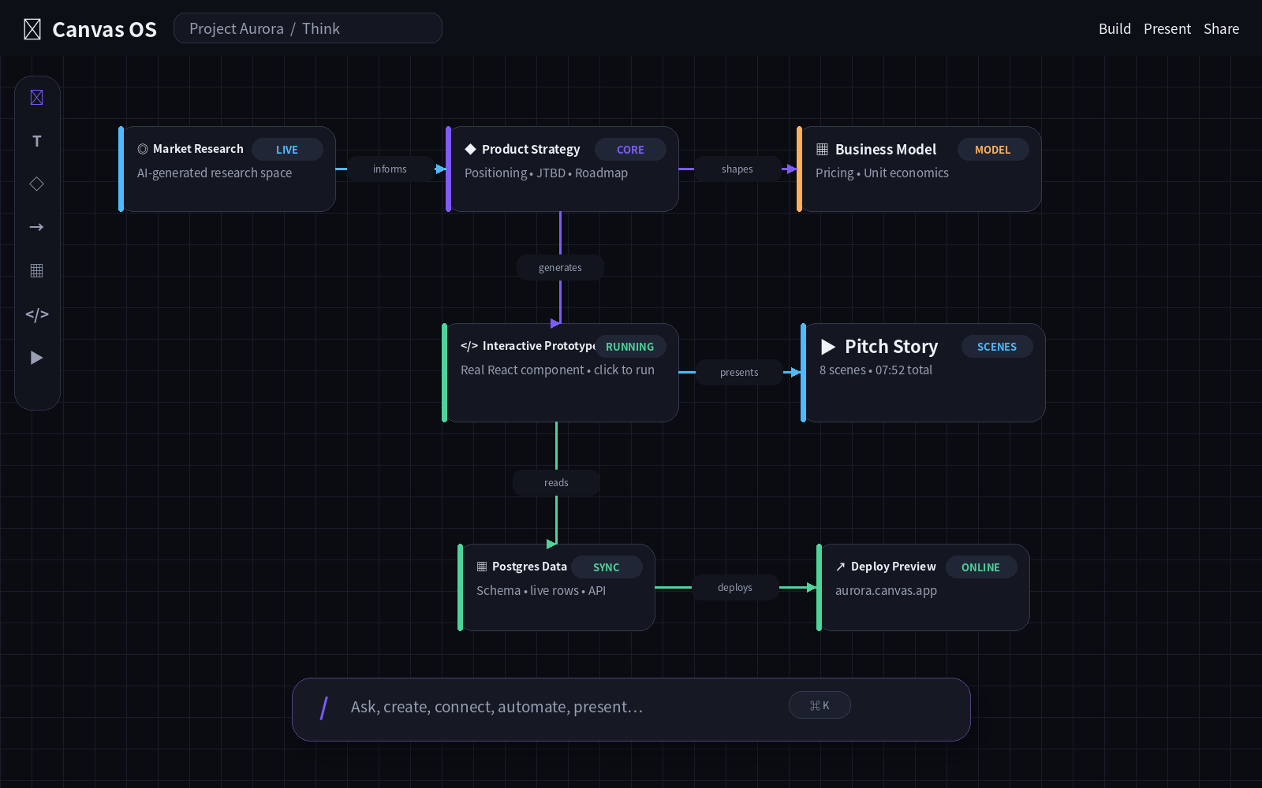
概念主界面：Infinite Canvas
所有对象都可编辑、可连接、可运行、可演示。

1. 产品定义
Canvas OS 不是“带 AI 的白板”，而是一个 AI 原生、可执行的空间工作系统。文档、PPT、网页、原型、代码、数据、数据库、Agent 和自动化都只是同一画布上的不同对象。
核心命题：把“文件切换”变成“空间操作”，把“Prompt → Answer”升级为“Intent → World”。用户不是让 AI 回一段话，而是让一个可以继续编辑、连接、运行和发布的世界在画布中生长。

一句话定位
一个无限空间，同时是思考空间、HTML 演示系统、AI IDE、数据工作台、Agent 协作空间和软件运行环境。

产品三模式
- Think：研究、笔记、知识、决策、产品策略。
- Build：UI、代码、数据库、API、Agent、Workflow、部署。
- Present：Scene、镜头、动画、实时数据、Live App、HTML 演示。
三种模式底层不是三个文件，而是同一个对象图谱的三种观察方式。

2. 产品哲学与核心原则

2.1 从 Shape 到 Executable Block
传统无限画布的基本单位是 Rectangle / Text / Arrow。Canvas OS 的基本单位是 Executable Block。一个 Block 可以是文本、表格、图表、网页、React Component、API、Database、SQL Query、Python、AI Agent、Workflow、Presentation Scene 或完整 Live App。

2.2 从文件流转到世界连续性
Idea → Research → Strategy → Design → Presentation → App → Production
全部存在于同一空间，不需要复制成多个文件。

2.3 从静态连接到可执行关系
Edge 不是装饰线，而是带语义的执行关系：references、generates、reads、writes、deploys、depends on、presents、triggers。视觉图谱本身就是程序。

2.4 从普通缩放到 Semantic Zoom
Zoom 不只是把东西放大。不同缩放层级显示不同抽象：Company → Product → Engineering → Frontend → Dashboard.tsx → Component。用户不是打开文件夹，而是在“进入系统”。

2.5 从版本历史到 Time Travel
时间不是单独的版本列表，而是 X/Y/Z 之外的 T 轴。用户可以查看某个时间点的研究、决策、设计、代码和数据，甚至回答“为什么当时做了这个决定”。

3. 统一对象模型
任何对象都遵循相同的五态语法：
VIEW 看
EDIT 改
CONNECT 连
RUN 执行
PRESENT 演示

例如 Chart：View=看图表；Edit=改字段与样式；Connect=接数据库/API；Run=刷新或重算；Present=成为 Scene 中的动态对象。React App、Agent、Database 也遵循同一模型。

对象类别建议
- Knowledge：Text、Note、Document、Web Clip、Research、Source。
- Visual：Image、Video、Chart、Table、Diagram、3D Scene。
- Software：Web Page、React Component、App、API、Database、Function、Repository。
- Intelligence：AI Agent、Prompt、Memory、Tool、Evaluation。
- Automation：Trigger、Workflow、Schedule、Webhook、Integration。
- Story：Scene、Camera、Narration、Speaker Notes、Audience Interaction。

4. AI 原生交互：Seed → Grow → Connect → Run → Tell
用户在空白区域写一句意图，它不是普通文本框，而是 Seed。AI 根据意图生成结构化对象和关系。
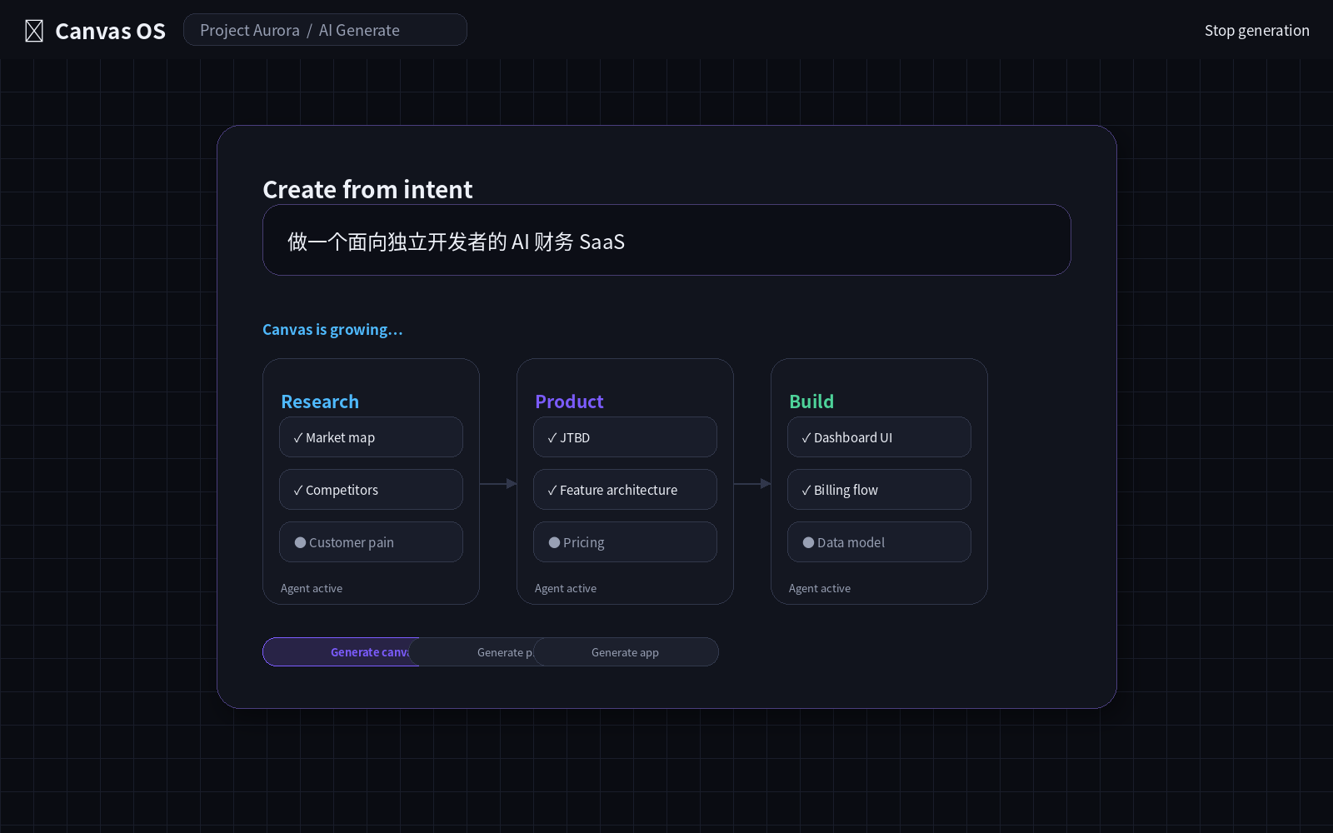
前端 02：AI Seed / Grow
AI 不是生成回答，而是让结构化世界在画布里生长。

Slash 交互
Canvas 任意位置按 “/” 或 ⌘K，出现 Ask AI / Create / Design / Build / Research / Visualize / Connect / Automate / Present / Deploy。用户不用先知道应该插入什么 Block，AI 负责决定最合适的对象。

空间即 Context
AI 上下文由空间关系表达：框选 = 明确上下文；距离 = 权重；Pin = 固定上下文；区域 = 项目边界。用户不再频繁上传文件到聊天窗口，而是把知识“放到 AI 身边”。

Visible Intelligence
每一个 AI 结论都可以沿关系线追踪到 Source / Evidence / Data / Decision。AI 的“为什么”可视化，而不是黑盒对话。
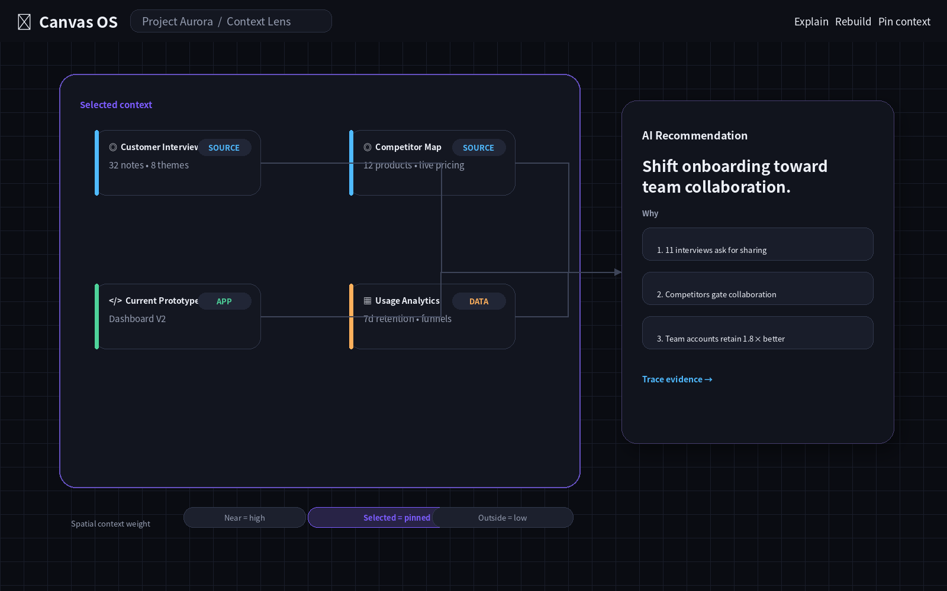
前端 09：Context Lens / Reasoning Graph
选择一个空间区域后，AI 解释结论来自哪些证据。

5. Semantic Layout：避免 AI 把画布变成垃圾场
AI 不能每次生成几十个节点后任其堆叠。Canvas OS 需要 Semantic Layout Engine：根据语义自动组织空间，而不是简单网格对齐。
- Evidence 默认靠左或靠下；Decision 处于中心；Execution 靠右；Runtime/Deploy 靠后。
- 同一主题自动形成 Cluster；低优先级对象在缩小时聚合；冲突对象提示分支。
- AI 生成前先规划布局，生成后保持稳定位置，避免用户失去空间记忆。
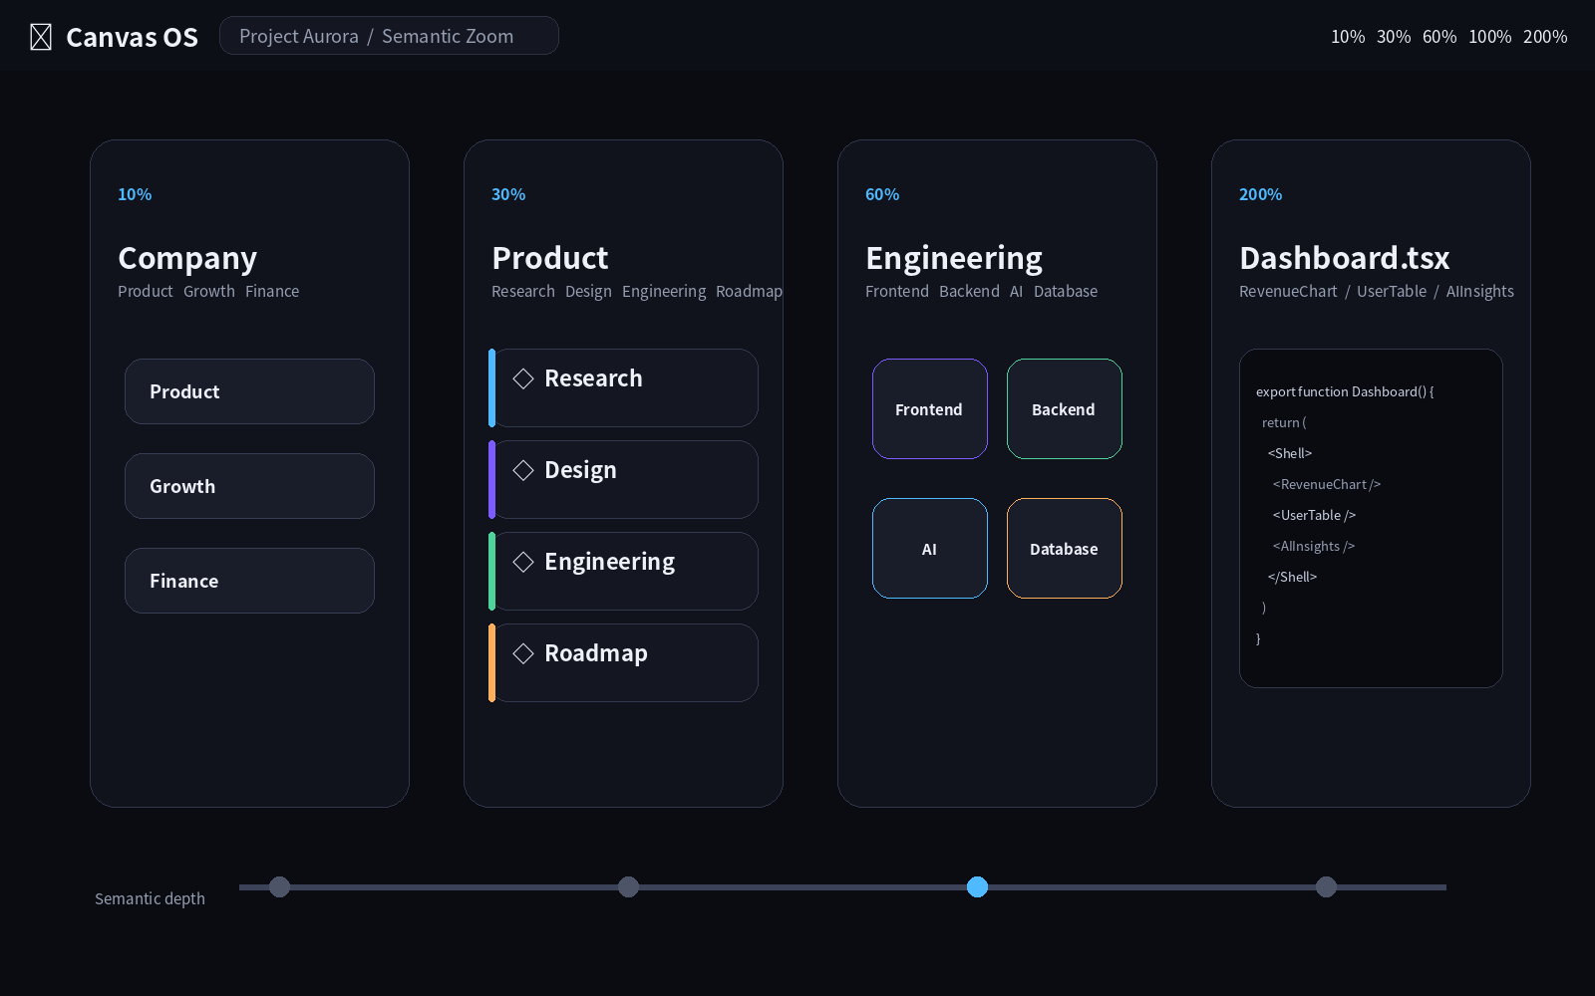
前端 03：Semantic Zoom
缩放改变的是语义层级，而不仅是视觉大小。

6. Canvas → Presentation：用 Scene 取代 Slide
演示不是另一个文件。用户从无限画布选择 Story Path，生成 Scene。Scene 本质是某个 Camera + Objects + Animation + Interaction + Narration 的组合。

三类演示
- Classic：传统 Page-to-Page，适合正式商务。
- Spatial：镜头在无限画布中 Pan / Zoom / Focus / Morph，形成空间叙事。
- Live：Presentation 本身就是可交互应用，数据、控件和产品 Demo 都可现场运行。
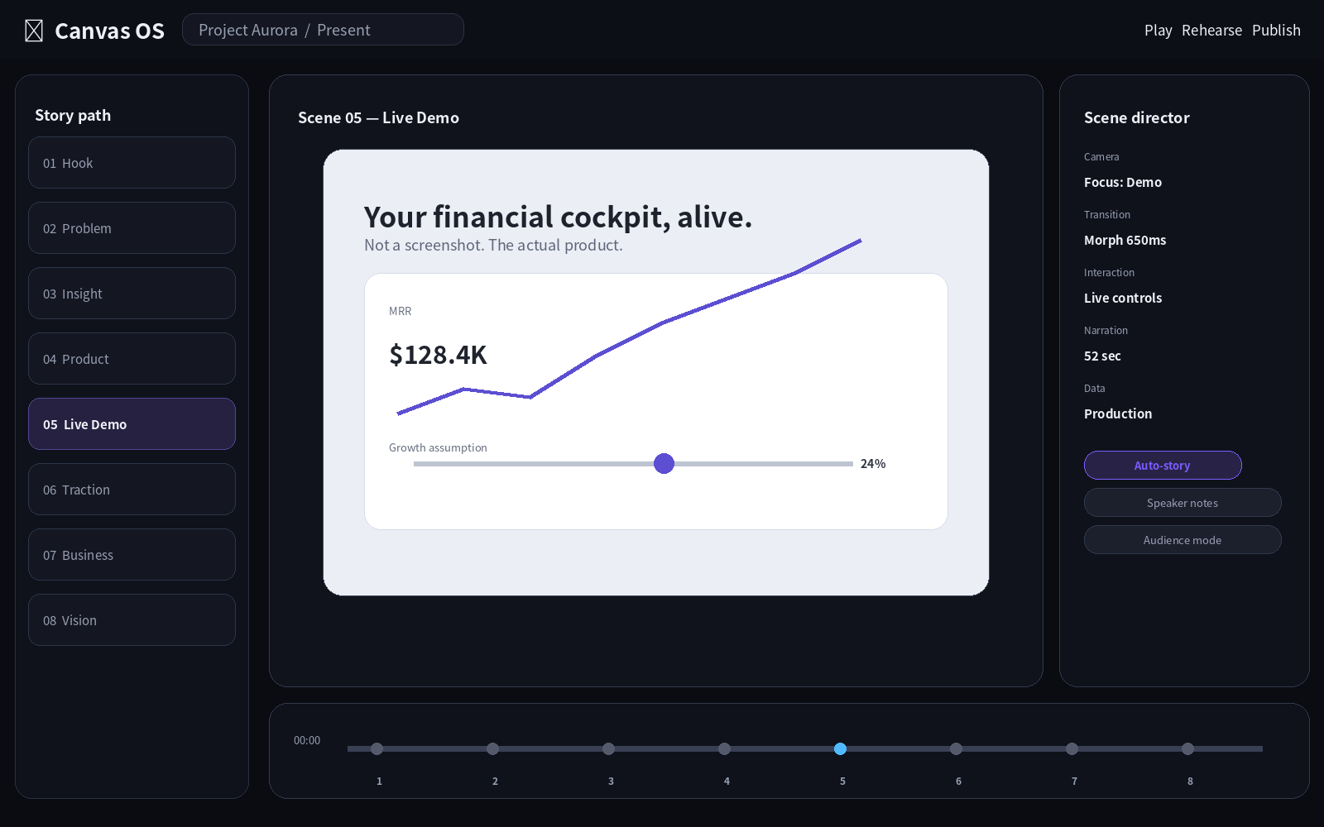
前端 05：Scene Composer
左侧是故事路径，中间是 Scene，右侧由 AI Director 管镜头、交互和讲稿。
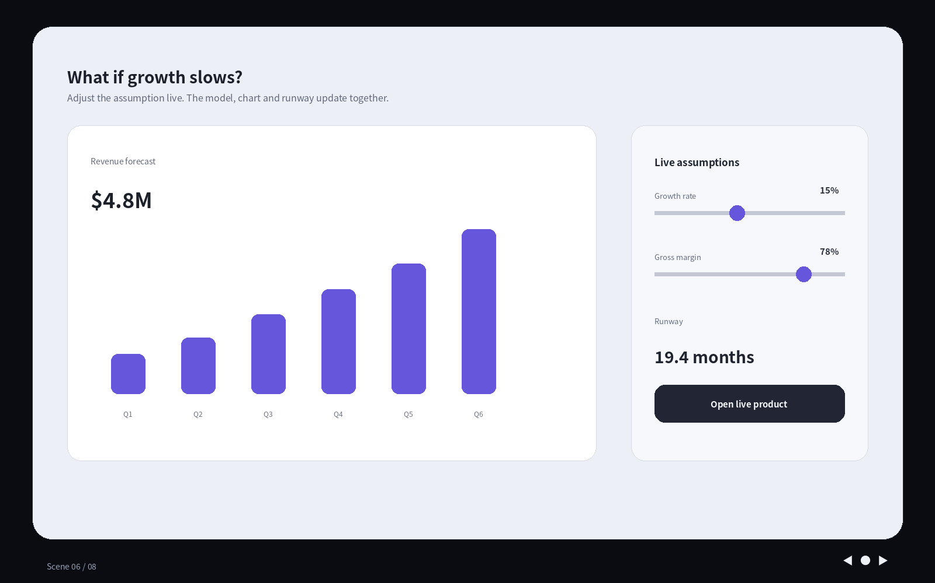
前端 06：Executable Presentation
投资人现场调整增长假设，收入预测与 Runway 同步变化。

AI Director
用户可以说“8 分钟给投资人讲清楚这个项目”。AI 分析整张 Canvas，生成 Story Path、Scene、镜头、转场、Speaker Notes，并根据删改自动重新平衡总时长。
真正的魔法时刻不是“AI 帮我做了一份 PPT”，而是：“这个 PPT 里面的产品，就是产品本身。”

7. Build：把 Canvas 变成 Visual AI IDE
软件开发在 Canvas 中不是一块独立 IDE，而是对象深度的一部分。用户从 Product → Feature → Component → Code 逐层进入。
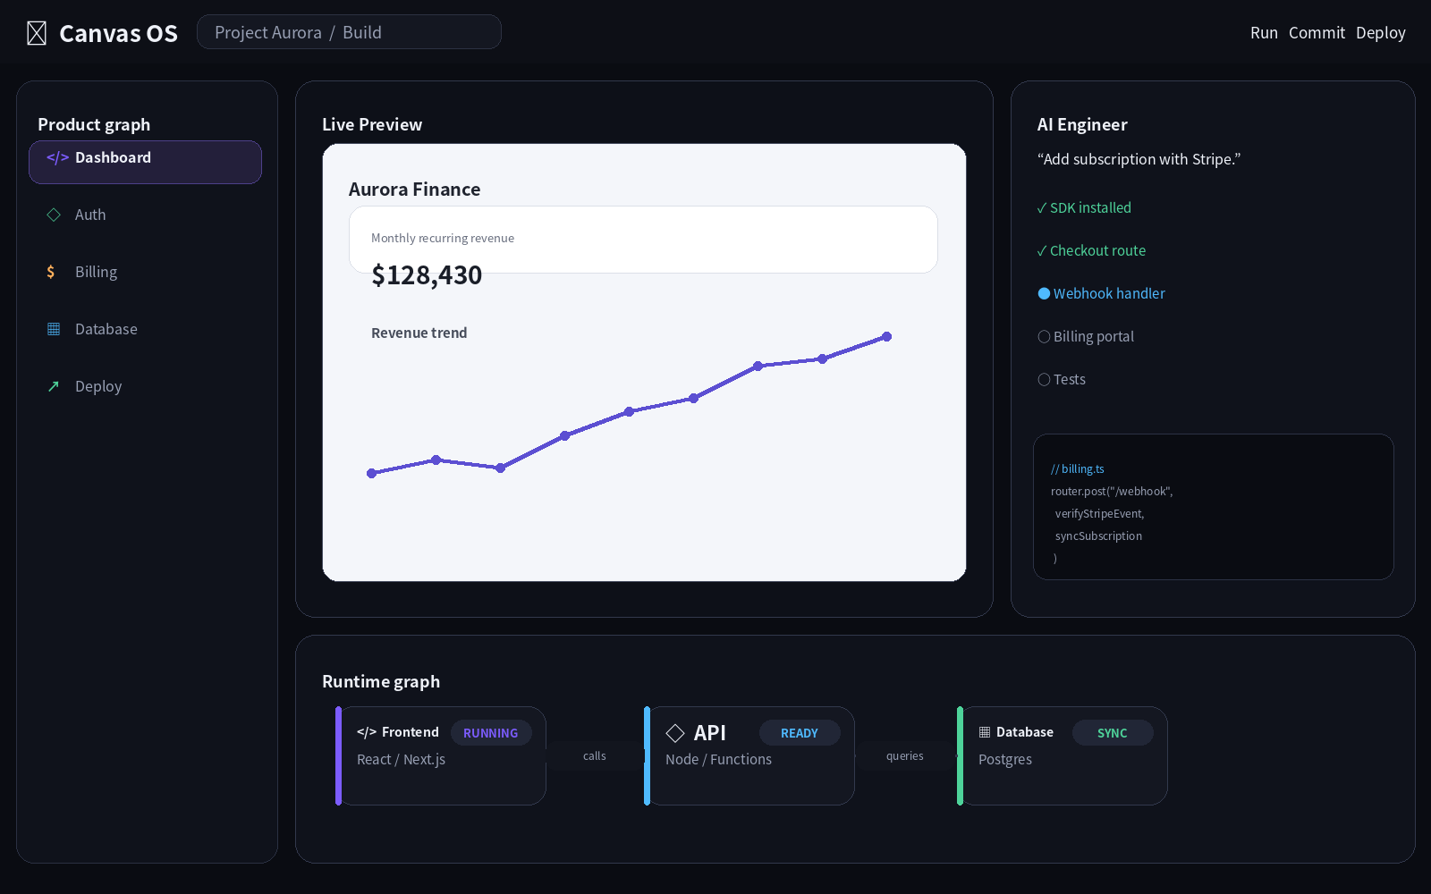
前端 04：Build Mode
左侧产品图谱，中间 Live Preview，右侧 Coding Agent，底部是 Runtime Graph。

开发体验
- 双击 App：Live Preview | Visual Edit | Code | AI。
- 把 Stripe / Supabase / API 拖到 App：不是放 Logo，而是触发真实集成。
- Agent 可修改前端、后端、数据库 schema、测试与部署。
- Canvas 节点与 Git commit、Preview deployment 绑定。
- Presentation 中引用的 Live App 自动指向最新可用版本。

拖拽即编程
例如把 Stripe Block 拖到 App，系统让用户选择 Payments / Subscriptions / Checkout / Customer Portal，然后 Agent 自动安装 SDK、配置环境变量、创建 webhook、更新数据库和 UI。拖拽表达 Intent，底层生成真实工程变更。
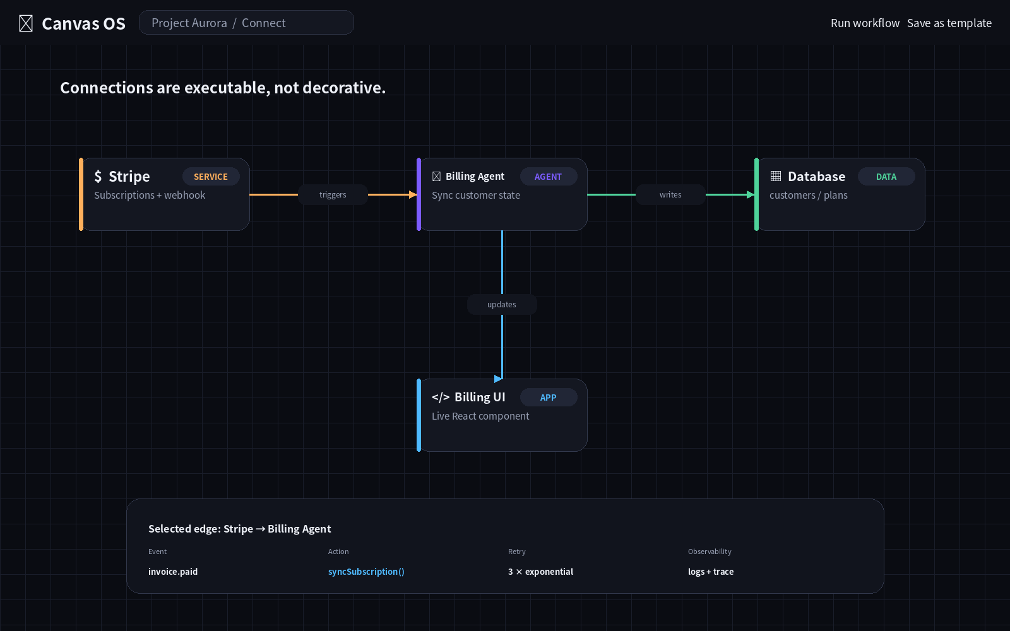
前端 10：Executable Connections
连接线携带 Event / Action / Retry / Trace 等运行语义。

8. Human + Agent Multiplayer
协同不应该只显示多人鼠标。AI Agent 也是空间中的一等协作者，并拥有 Goal、Context、Tools、Progress、Output 和 Activity。
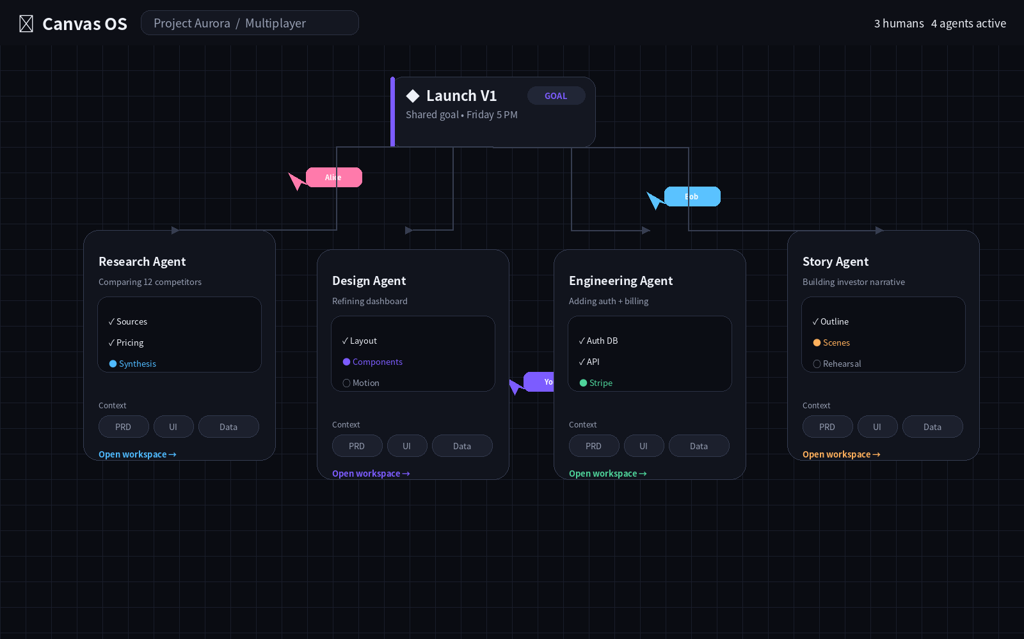
前端 07：Human + Agent Multiplayer
人和 Agent 在同一个世界中并行工作，所有活动可见。

Agent Workspace
- Current Goal：正在完成什么。
- Context：正在读取哪些对象。
- Tools：可以调用什么。
- Progress：已完成 / 正在做 / 待做。
- Output：代码、设计、研究、文档或部署结果。
- Trace：操作记录、来源和可回滚点。

9. Branch Canvas + Time Travel
Git 的 Branch 很强，但对非工程人员不直观。Canvas 可以把分支和 Merge 直接空间化。用户说“同时尝试三个 Dashboard 方向”，画布自动分叉 A/B/C，多个 Agent 并行工作，最终选择一个 Merge。
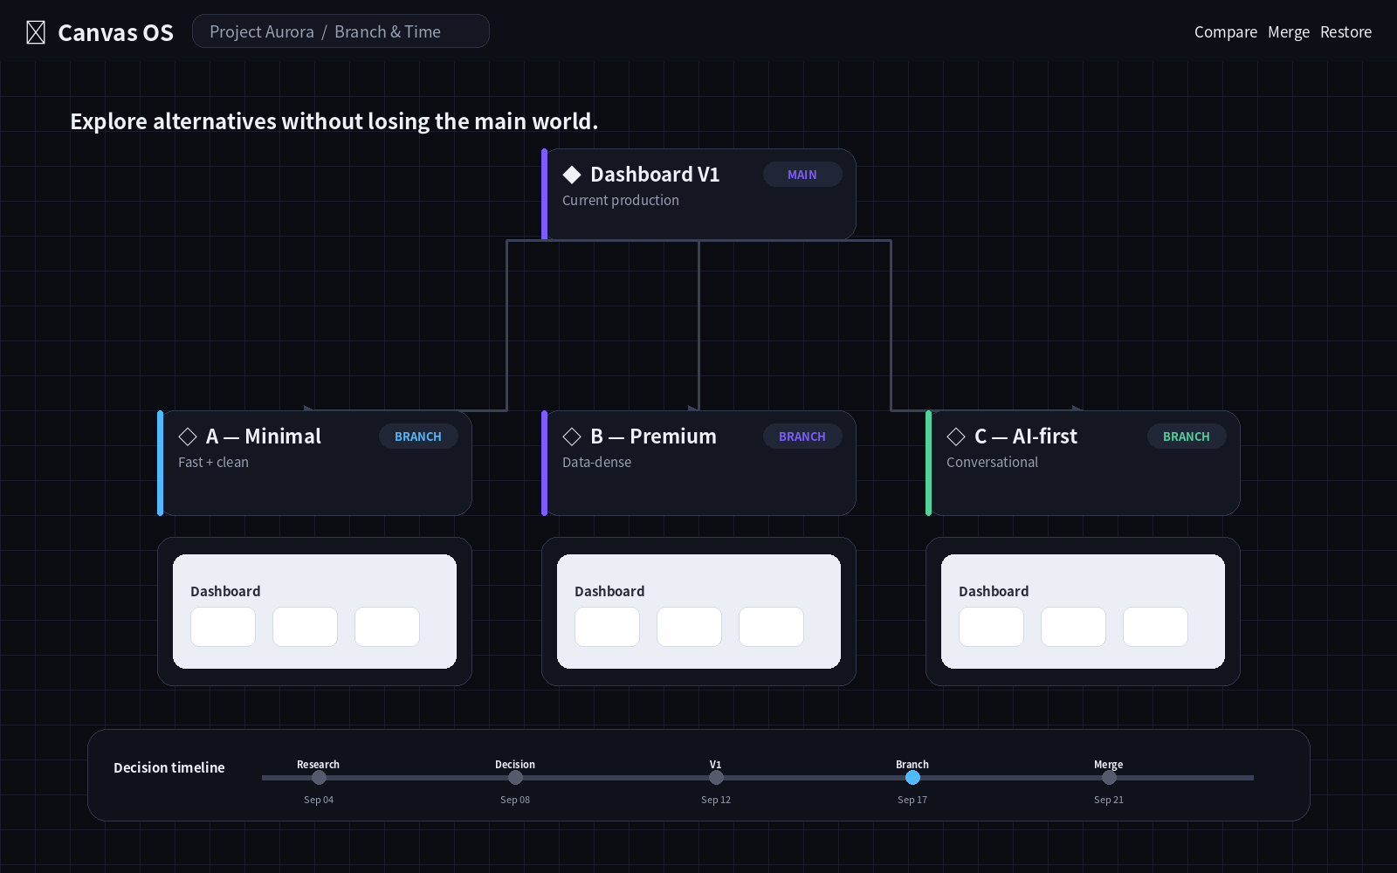
前端 08：Branch + Time Travel
把产品探索、版本、设计分支和决策时间线放到同一交互模型里。

Decision History
历史不只记录 Version 31 / 32 / 33，而记录 Research → Analysis → Decision → Design Change → Commit → Metric。用户可追问“为什么 onboarding 从 5 步改成 3 步？”系统沿图谱还原完整证据链。

10. 主界面信息架构
前端 01：主 Infinite Canvas
UI 应安静、克制，Canvas 永远是主角；复杂度按需出现。
- Top Bar：项目、模式、运行/演示/分享。
- Floating Tools：只保留 AI、Text、Block、Connect、Data、App、Scene 等高频入口。
- Canvas：对象图谱与空间上下文。
- Command Surface：/ 与 ⌘K 是第一入口。
- Inspector：只有选择对象/关系后才出现。
- Timeline / Agents / Scene：作为底部可展开能力，而非永久占据屏幕。

11. 视觉设计系统

视觉方向
整体采用“暗色空间 + 清晰对象 + 柔和发光”的风格，但避免过度赛博朋克。目标是 Figma / Linear 级别的专业感，加一点空间计算感。
- 背景：接近黑色的深蓝灰，配稀疏网格，降低视觉噪声。
- 对象：20–24px 圆角、微弱阴影、边框表达层级。
- 语义色：紫=核心/AI，蓝=Research/Source，绿=Runtime/Data，橙=Business/External。
- 字体：中性无衬线，强调信息密度与长时间工作舒适度。
- Motion：Morph、Focus、Camera Move、轻微 Spring，不使用夸张转场。
- 状态：Running / Sync / Branch / Live / Source 等通过小 Badge 表达。

12. 技术架构建议

12.1 前端
- React + TypeScript；主应用可用 Next.js 或 Vite 架构。
- Canvas 渲染：初期可基于成熟无限画布内核做对象/选择/缩放，后期核心图形与高性能层可迁移 WebGL。
- 状态与图谱：对象模型与视图状态分离，Canvas 只是 Graph 的一个投影。
- 协同：CRDT（Yjs/Automerge 类模型）+ Presence + 细粒度对象锁/意图合并。
- Presentation：HTML/CSS/JS 原生渲染，Scene 系统与 Canvas 共用对象，不复制内容。

12.2 Runtime / Coding
- 每个 App/Component 节点拥有可运行 Preview；Browser sandbox 与 cloud sandbox 分层。
- 代码对象与 Git tree / commit / branch 关联；Agent 操作写入结构化 change-set。
- 数据库节点暴露 schema、query、sample rows 与 permissions。
- Integration 通过 typed connectors 描述事件、输入、输出和权限。

12.3 AI Orchestration
- Planner：把 Intent 转成对象图谱与任务图。
- Context Router：根据选区、距离、Pin、关系和权限组装上下文。
- Specialist Agents：Research / Product / Design / Engineering / Story。
- Execution Layer：工具调用、sandbox、代码改动、数据库变更、部署。
- Trace & Evaluation：每一步来源、修改、成本、结果、回滚点。

12.4 数据模型核心
Canvas
├─ Object[]
│ ├─ type
│ ├─ content
│ ├─ position / depth
│ ├─ runtime
│ └─ permissions
├─ Edge[]
│ ├─ semantic_type
│ ├─ input / output
│ └─ execution_policy
├─ Scene[]
├─ Agent[]
├─ Branch[]
└─ Event[] // time / decision / mutation / run

13. MVP：不要一开始做完整 Canvas OS
第一版必须形成一个“别人一眼看懂但现有产品做不到”的闭环。建议只做四件套：Infinite Canvas + HTML Presentation + Live App + AI Coding Agent。

MVP Demo Path
- 用户输入：Create an AI fitness startup。
- Canvas 自动生成 Research → Strategy → Product → UI。
- 圈选 Product → Create pitch，生成 8 个 Scene。
- 点击 Present，进入漂亮的 HTML 演示。
- 走到 Product Demo 页面，里面不是视频，而是可点击运行的真实 App。
- 退出演示，双击 App，告诉 Coding Agent：Add subscription。
- Agent 修改代码 / 数据 / Billing，刷新 Preview。
- 回到 Presentation，同一个 Demo 已经是最新版本。
这一刻的产品心智是：不是“AI 做 PPT”或“AI 写代码”，而是“思考、构建、演示发生在同一个活的世界中”。

14. MVP 优先级
优先级 | 能力 | 说明
P0 | Infinite Canvas | 对象、连接、空间 Context、AI 生成
P0 | HTML Scene | Scene/Camera/Story Path/Present
P0 | Live App | React preview、可交互嵌入 Scene
P0 | Coding Agent | 修改 UI/代码、Run、版本点
P1 | Semantic Zoom | 层级聚合与进入对象
P1 | Agent Workspace | Goal/Context/Progress/Output
P1 | Branch | A/B/C 并行探索与 Merge
P2 | Time Travel | Decision History 与跨对象回溯
P2 | Advanced Runtime | DB/API/Automation/Deploy 图谱

15. 产品护城河
- 统一对象模型：不是把 Miro、PPT、IDE 拼在一起，而是所有对象共享一套语法。
- 空间 Context：让 AI 上下文从“文件上传”升级成“空间组织”。
- Presentation = Runtime：演示中直接运行产品和数据。
- Human + Agent Multiplayer：AI 不是聊天侧栏，而是可见协作者。
- Decision Graph：把研究、决策、设计、代码、版本与结果串成可追溯图谱。
- Branch / Time / Semantic Zoom：把专业工程概念转化成普通人可直接理解的空间交互。

16. 未来输出格式
同一个 Canvas 项目可以导出/发布为 Website、Web App、HTML Presentation、PPTX、PDF、React Project、Git Repository、Video、Interactive Report。核心不是多格式导出，而是“一个源对象，多种表现形式”。

17. 北极星体验
最终目标不是让用户觉得“这是一个功能很多的软件”，而是让用户感觉：所有想法、知识、产品、代码、数据与演示本来就应该存在于同一个空间里。
Prompt → Answer （旧范式）
Intent → World （Canvas OS）
Files → Apps → Tabs （旧工作流）
Objects → Graph → Runtime → Story （新工作流）

产品最终要成为一种新的计算界面：AI Spatial Operating System。

附录 A：前端关键页面清单
01 Infinite Canvas
02 AI Seed / Grow
03 Semantic Zoom
04 Build Mode
05 Scene Composer
06 Executable Presentation
07 Human + Agent Multiplayer
08 Branch + Time Travel
09 Context Lens
10 Executable Connections

